Trường THCS Nguyễn Hiền

PHIẾU HƯỚNG DẪN HỌC SINH TỰ HỌC MÔN MĨ THUẬT 8
(Tuần 6,7)

NỘI DUNG | GHI CHÚ
CHỦ ĐỀ 1: VẼ TRANG TRÍ
TIẾT 6- BÀI 15: Vẽ trang trí
TẠO DÁNG VÀ TRANG TRÍ MẶT NẠ(2 tiết )

Hoạt động 1: Quan sát, nhận xét :  Mặt nạ dùng để trang trí, múa trong lễ hội  -Mặt nạ có nhiều loại khác nhau | I. Quan sát và nhận xét  - Có nhiều loại bìa sách: Sách thiếu nhi, sách văn học, sách chính trị…  - Bìa sách gồm:  + Tên sách, tên tác giả  + Nhà xuất bản và biểu trưng  + Hình minh họa
Hoạt động 2: Hướng dẫn cách vẽ  Vậy để trang trí được một mặt nạ theo em chúng ta phải làm gì?  Giáo viên hướng dẫn học sinh cách tạo dáng mặt nạ  - Lưu ý học sinh khi chọn hướng dẫn mặt nạ  - Chọn loại mặt nạ mặt nạ phù hợp với hình dáng mặt nạ  - Tạo dáng cho giống với nhân vật biểu hiện  - Cách điệu chi tiết  - Giáo viên hướng dẫn học sinh cách tìm các mảng trang trí cho phù hợp với hình dáng mặt nạ | II.Cách tạo dáng và trang trí mặt nạ  cho phù hợp với dáng mặt nạ  Tìm hình dáng mặt nạ .  Tìm hình trang trí  3.Vẽ màu  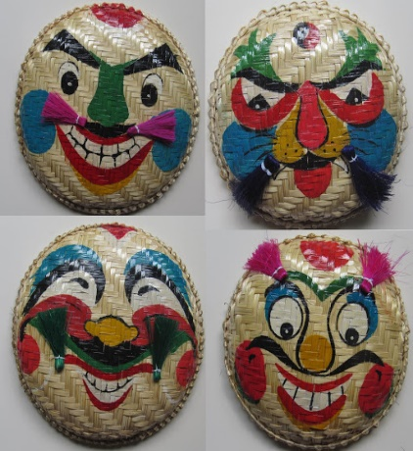  - Vẽ màu theo ý thích và phù hợp với nhân vật
Hoạt động 3: Thực hành | III. Bài tập  - Tạo dáng và trang trí một mặt nạ theo ý thích
Hoạt động luyện tập, vận dụng:
- Hoàn thành bài
- Học sinh ghi chép lại các câu hỏi thắc mắc, các trở ngại của học sinh khi thực hiện các nhiệm vụ học tập.
Trường:
Lớp:
Họ tên học sinh

Môn học | Nội dung học tập | Câu hỏi của học sinh
Mỹ Thuật | Mục A: ….  Phần B: …. | 1.  2.  3.
Mọi thắc mắc về kiến thức bài học, học sinh liên hệ:
- Cô: Nguyễn Thị Thanh Nga
- Điện thoại:0963142007
- Thời gian: thứ 6 từ 8h đến 17h
Hoặc đặt câu hỏi trong giờ học online

